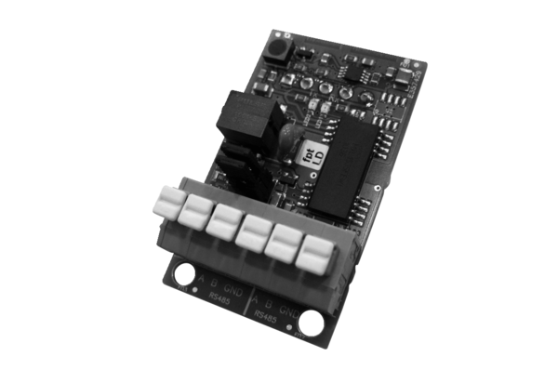Regelung SAT KNXVerpackungseinheit: 1 StückSortiment: 19
Artikelnummer: 0041.0148Hersteller: AEREX

